附件

1. **审批系统培训报名二维码及链接**

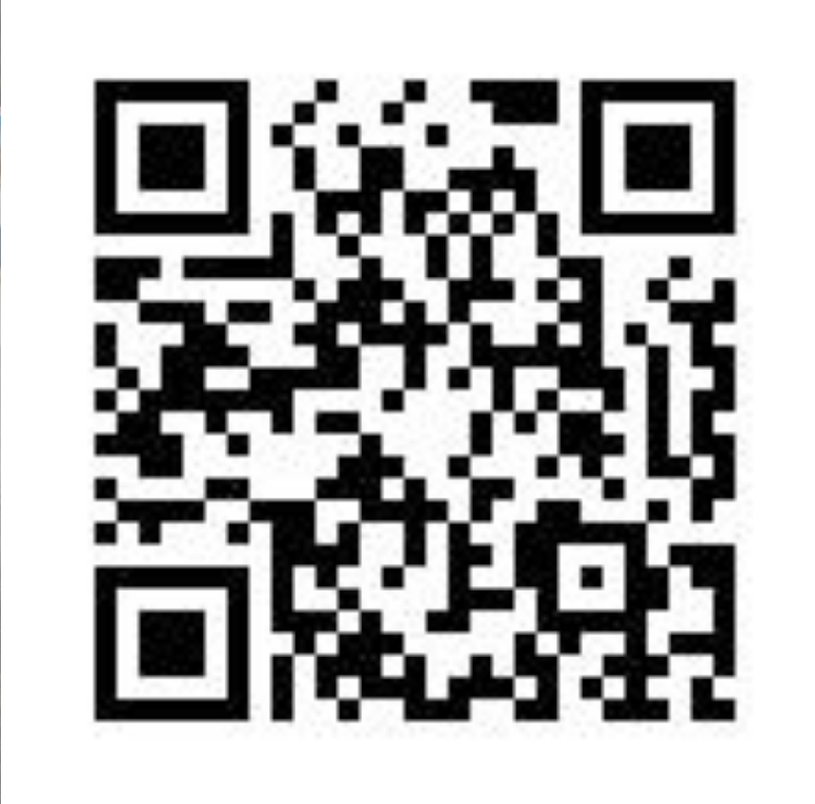

https://www.wjx.top/vm/ht8jEOO.aspx

1. **申报系统培训报名二维码及链接**

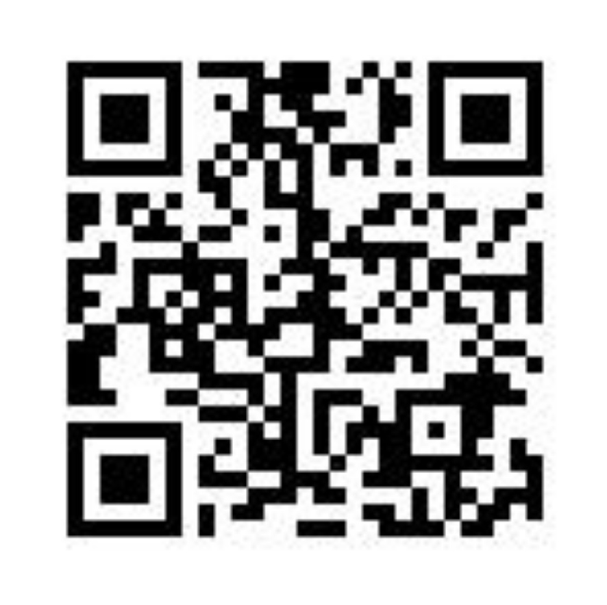

https://www.wjx.top/vm/YD4Iadt.aspx